# 基于springboot的高校就业信息管理系统的

# 设计与实现

摘要

随着中国大力发展教育事业，在校大学生的数量不断增多，导致大学毕业生的数量也不断增多，就业形势日趋严峻。开发一套符合就业形势的高校就业信息管理系统是非常必要的，这样既能提高就业管理部门的管理水平，又能通过系统使更多的用人单位提供就业岗位，最终使更多的毕业生找到工作。

论文在设计与实现的过程中，对高校就业信息管理系统进行了如下几个方面的分析与研究。首先，根据操作性、技术性和经济性对系统进行可行性分析，同时通过高校就业管理部门、高校毕业生和用人单位这三个用户群对系统进行用户需求分析，从而准确把握了系统功能需求。其次，系统在设计上区分用户角色，实行严格的用户认证，不同的身份使用系统不同的功能。可以通过系统进行毕业生信息管理、企业信息管理、简历投递管理、职位管理、职位收藏管理、培训经历管理、求职意向管理和实习经历管理等， 力求将毕业生就业的每一个环节都用系统管理起来。

最后，系统的实现使用B/S (Browser/Server)结构的服务模式，使用JSP(Java Server Pages)开发技术，使用Tomcat技术来发布服务，使用Mysql8.0数据库，整体搭配合理，能够很好的满足系统需求。

通过对系统的测试与使用，既提高了高校的就业管理水平，又为毕业生和用人单位搭建了交流平台，从而增加了更多的就业岗位，最终提高了高校毕业生的就业率。

关键词：就业；大学生管理系统；JSP；B/S结构模式

**abstract**

With the vigorous development of education in China, the number of college students is increasing, which leads to the increasing number of college graduates and the increasingly severe employment situation. It is very necessary to develop a set of college employment information management system in line with the employment situation, which can not only improve the management level of the employment management department, but also enable more employers to provide jobs through the system, and finally enable more graduates to find jobs.

This paper analyzes the design and implementation of the employment information system in Colleges and universities. Firstly, the feasibility of the system is analyzed according to the operability, technology and economy. At the same time, the user needs of the system are analyzed through the three user groups of college employment management department, college graduates and employers, so as to accurately grasp the functional requirements of the system. Secondly, the system distinguishes user roles in design, implements strict user authentication, and different identities use different functions of the system. Through the system, we can carry out graduate information management, enterprise information management, resume delivery management, position management, position collection management, training experience management, job search intention management and internship experience management, and strive to use system management for every link of graduate employment.

Finally, the implementation of the system uses the service mode of B / S (Browser / server) structure, JSP (Java Server Pages) development technology, Tomcat technology to publish services, and mysql8 0 database, the overall collocation is reasonable, which can well meet the system requirements.

Through the test and use of the system, it not only improves the employment management level of colleges and universities, but also builds a communication platform for graduates and employers, so as to increase more jobs and finally improve the employment rate of college graduates.

**Key words:** employment; College student management system; JSP； B / S structure mode

目录

基于Web的高校就业信息管理系统的 1

设计与实现 1

摘要 1

第1章绪论 4

1.1研究背景和意义 4

1.2国内外发展现状 6

1.3本文的主要研究工作内容 7

第2章相关技术及主要理论技术基础 8

2.1常用开发工具与环境 8

2.2JSP 技术 9

2.3B/S 结构 9

2.4 MYSQL8.0简介 10

第3章高校就业信息管理系统的需求分析 11

3.1系统开发背景 11

3.2可行性分析 11

3.2.1操作可行性 11

3.2.2技术可行性 12

3.2.3经济可行性 12

3.3用户需求分析 12

3.4系统功能需求分析 13

3.4.1用户管理功能需求分析 13

3.4.2管理员功能需求分析 13

3.4.3单位功能需求分析 13

第4章高校就业信息管理系统的设计与实现 14

4.1系统功能模块的设计 14

4.1.1系统管理模块的设计 14

4.1.2管理用户信息管理模块的设计 15

4.1.3毕业生用户信息管理模块的设计 16

4.1.4资讯分类信息管理模块的设计 16

4.1.5求职意向信息管理模块的设计 16

4.1.6职位管理模块的设计 17

4.1.6简历投递管理模块的设计 17

4.2数据库的设计 17

4.2.1用户信息表 17

4.2.2学生信息表 18

4.2.3企业单位信息表 18

4.2.4简历投递信息表 19

4.2.5求职意向信息表 19

4.2.6项目经验信息表 19

第五章系统测试 20

5.1系统部署 20

5.1.1系统软件平台 20

5.1.2系统硬件平台 20

5.2系统性能测试 21

5.2.1功能测试 21

5.2.2性能测试 22

5.2.3测试结果分析 22

结论 22

参考文献 24

致谢 25

# 第1章绪论

## 1.1研究背景和意义

随着教育在中国的地位不断的提高，高等教育也得到了前所未有的发展。我国大学生的在校生数量越来越多，与此同时大学毕业生的数量也在增多，已经存在找工作越来越困难的问题。对于已经发生了变化的就业形式，教育部大力调整了对高校毕业生的就业制度，为了适应我国现代发展需要，实施了新的就业管理 模式。

随着中国的发展，大学毕业生的就业方式也发生了变化，以前是国家包分配, 现在是自主择业。大量的毕业生找工作使得高校就业部门必须处理由此产生的海量的就业信息［3］。使用原始的手工管理方式已经不能满足需要，重新开发和使用高校就业信息管理系统势在必行。

本课题从提高就业管理水平和提高就业率两方面考虑，开发一套高校就业信息管理系统。在本系统中，通过毕业生信息管理模块可以获得毕业生的相关信息；通过企业信息管理模块提供了企业介绍和提供职位信息以及面试信息等等。系统可以为毕业生提供很多就业信息和其它有用的查询。

我们正处在广泛使用计算机的时代，同时也正处在高度信息化的时代。社会上各行各业都离不开电脑和网络，例如行政办公、家庭生活、购物、网上银行和找工作等等。本系统就是在这个大环境下对高校的就业管理进行考虑，利用先进的科学方法和管理手段来处理因大量高校毕业生就业时在信息处理和手续管理上出现的问题。这些问题集中表现在因毕业生数量过多而产生大量的就业数据需要处理，如毕业生个人信息的录入和审核，用人单位信息的发布等等。所有这些问题成为了制约高校可持续发展的瓶颈问题。这么大规模的数据如果仅仅依靠工作人员通过纯手工来处理完成的话，将浪费大量人力物力和宝贵的时间，使高校的就业工作严重滞后。正是因为这样，开发一套高校就业信息管理系统被提上了议程。信息管理系统的开发是一项非常复杂的工程，开发的过程中需要涉及到许多知识， 如应用到计算机处理技术，还需要明确系统的管理功能，整个管理系统的组织结构，另外对于系统理论以及系统工程等方面的知识也是必须要掌握的。

就目前来看，高校的就业信息数据量庞大，在快速调取使用上出现了处理速度慢等相应的问题，如查询相应信息需要到多个部门、学生签约比较麻烦和就业指导不及时等情况。这些问题完全可以通过应用数据库管理来解决。将所有的相关信息都录入到数据库中，可以随时进行新增、删除和修改，并且可以进行多样化的查询，最大化的节省了工作时间，提高了效率。

网络的发展拉近了人们之间的距离。毕业生就业工作应该利用网络来拓展他的便利性。以前的招聘工作集中在供需见面会上，是在一个固定的地点来展开面对面的交流。这种方式的好处是可以直接面试，毕业生可以深度了解用人单位，用人单位也可以深度考察毕业生。但缺点是供需见面会只能固定在某一个地点和某一固定时间，毕业生和用人单位的见面机会太少。应用网络来搭建一个就业交流平台，可以随时进行供需的发布，可以随时进行预约面试，可以查看相互的信息，增加面试的成功率。所以系统必须要应用网络这个先进技术，才能够适应时代的需要，为学校、毕业生和用人单位而服务。

## 1.2国内外发展现状

在国外，信息化建设起步比较早，又具有十分完善的高等教育体系，所以他们的毕业生就业信息系统开发建设比较成熟。麻省理工学院在20世纪70年代，已经提出了数字化校园的概念，并建立了一套数字化校园的标准。在日本中央大学，负责毕业生就业工作的“就业部”要经常联络各用人单位，收集招聘和需求信息，结合网络的就业信息管理系统不但面向于学生，也面向于用人单位。这样的系统将学校、学生和用人单位三者之间牢牢地拴在了一起。在国外很多的著名大学已经开发实现了就业信息管理系统，但注重的是对就业信息资源的提供，而很少考虑到在提高就业管理水平上的应用。

在国内，就业管理的工作开展得相对较少，仅有一些就业管理的研究。 近年来，随着高等教育的快速发展，高校就业管理方面的研究也相对深入。国内部分高校借鉴国外经验，如清华大学建立的数字化校园，功能完备，给国内高校提供了建设标准。由于高校在近几年不断扩招，使得毕业生数量急剧上升，大学生毕业后找不到工作，毕业即是失业，对社会的安定造成了危害。而此时能够提供给大学生就业的单位职位数量并没有与毕业大学生的数量成正比。如何应用先进的技术来提高就业率，是目前就业的最大问题。高校毕业生的就业问题引起了全社会和国家领导人的高度重视。为了提高毕业生的就业率，国家在现阶段，不管是在理论方面，还是在实际操作方面，都大量的投入了财力和人力进行研究。

## 1.3本文的主要研究工作内容

本论文设计实现了一套高校就业信息管理系统。系统使用无处不在的网络和成为基本办公设备的计算机为主要工具，对毕业生就业信息进行管理，使其能够在先进的技术和理念的基础上更加高效地运行。该系统不仅能够提高就业管理人员的工作效率，而且能够减少毕业生和招聘单位在签约手续上的麻烦。该系统的 运行还能够比较全面、及时和准确地反映在就业的整个过程中学校、学生和用人单位三方的各种相关信息，为就业搭建了相互沟通的交流平台。系统采用JSP为开发环境，以Tomcat来发布服务，以MYSQL8.0作为存储信息的数据库。

本设计从实际出发，阐述了对系统的设计与实现，并分析了系统中应用的具体技术，制订了具体解决方案，说明了系统的实现过程。论文分为六章主要内容如下：

第一章绪论。介绍了系统的开发背景和开发意义，国内外发展现状以及主要研究内容；

第二章常用工具。阐述了常用开发工具及相关技术；

第三章系统的需求分析。包括系统的开发的背景、可行性分析、用户需求分析以及系统功能需求分析；

第四章系统的设计与实现。系统功能模块的设计以及对数据库的设计； 实现中关键技术以及系统功能模块的实现；

第五章系统测试。进行了系统的部署和系统性能的测试。

# 第2章相关技术及主要理论技术基础

## 2.1常用开发工具与环境

随着不断发展的网络技术，人们在互联网上建立了大量的资源。访问这些资源需要应用到Web技术来开发网站或应用系统。Web技术在教育领域的应用包括建立学校门户网站、学籍管理系统、教务管理系统、科研管理系统、图书管理系统和就业信息管理系统等等。Web技术包含了大量的内容，下面主要来介绍目前最常用到的Web开发工具。

## 2.2JSP 技术

JSP（Java Server Pages）是一种技术标准。这个标准是由Sun公司倡导，由许多IT行业的经营软件和硬件的公司参与一起经过研究讨论而建立的一种动态网页技术标准。JSP技术是以更加容易和快捷的构造Web应用程序为设计目的，各种类型的服务器与开发工具能够与其共同工作。JSP规范是由发布网页或网络应用系统的Web服务器、在各行各业所使用的应用服务器、在银行使用的交易系统以及开发工具软件的供应商间互相合作的最终结果。JSP网页的构成是通过在静态HTML文件中加入用JSP编写的标记和用Java编写的程序片段来完成的。当需要访问JSP网页时，使用者向Web服务器发出访问请求，首先服务器执行网页中的用Java编写的程序片段，然后以HTML格式将执行结果返 回给使用者。用Java编写的程序片段可重新定向网页、操作数据库以及执行相应的编程功能等等，这些功能就是建立动态网站所需要的。在服务器端来执行所有的用Java编写的程序，客户端得到的仅仅是运行的结果，对浏览器解析网页的要求降到最低。

## 2.3B/S 结构

B/S结构的全称是Browser/Server结构，它是一种三层结构，即浏览器/服务器结构。少数事务逻辑在Web浏览器上来实现，多数事务逻辑在服务器端来实现。B/S结构的客户端不用像C/S结构的客户端那样需要特殊安装，只要有Web浏览器就可以。B/S结构中，Web浏览器负责进行显示逻辑的工作，由服务器来负责进行事务处理逻辑的工作，极大地降低了客户端的压力。

## 2.4 MYSQL8.0简介

数据库（Database）是数据的仓库，它是根据数据结构来管理、组织和存储数据的。随着信息技术的发展，数据管理得到了深入的拓展，已经大大的超出了存储和管理数据，用户的各种各样数据都需要在数据库中进行管理。数据库已经发展到拥有多种类型，小型数据库能够存储最简单数据的表格，大型数据库能够进行海量数据存储，这些数据库系统在各行各业都得到了广泛的应用。

在信息化社会，进行决策管理和科学研究的前提条件是充分有效地管理和利用各类信息资源。数据库技术是管理信息系统、办公自动化系统、决策支持系统等各类信息系统的核心部分，是进行科学研究和决策管理的重要技术手段.数据库中的数据已经摆脱了某一个具体程序的限制和制约。用户可以通过不同的程序按各自的使用方法使用同一个数据库中的数据；多个用户可以通过不同的程序按照各自的需求同时共享数据库中的数据资源，不同的用户通过不同的程序可以同时存取同一个数据库中的同一个数据。数据库中数据的共享性满足了各用户对信息的要求，各用户之间的信息通信也得到了满足。

# 第3章高校就业信息管理系统的需求分析

## 3.1系统开发背景

在高校毕业生就业管理的实际工作中，为了进一步促进信息资源共享，以信息技术为手段，提升信息化水平，为毕业生和用人单位提供一个更加便捷、高效的就业服务和招聘交流的公共平台，从而能够通过信息化手段解决企业进校招聘地理和空间局限性、供需矛盾等问题。在此背景下设计开发了基于Web的高校就业信息管理系统。

## 3.2可行性分析

### 3.2.1操作可行性

目前，全国各大学的计算机可以实现校内各教学科研和行政办公上网需求。用计算机工作是现代办公的基本技能，无论学生老师和用人单位都可以熟练使用计算机来操作该系统。电脑更是相当的普及，所以每个用户都可以使用到该系统。有网络、有电脑和会操作计算机使得该系统的操作是可行的。

### 3.2.2技术可行性

该管理系统采用了当前常用的JSP、MYSQL8.0、Tomcat8.0模式进行开发，紧密的结合了互联网技术。数据库选用MYSQL8.0数据库软件，能够为系统保证数据的完整性并提供多项有助于提高工作效率的高级管理功能。它容易使用的特性、安全稳定的特性和灵活易用的特性为数据库编程提供了良好的条件。因此，系统的软件开发平台已经成熟。系统开发在硬件方面，各大厂商推出的服务器和客户机在性能方面已经远远超过系统软件所需要的性能，所以系统的软件开发在硬件方面也已经成熟。二者综合起来，系统在技术上是可行的。

### 3.2.3经济可行性

本系统对于所使用的开发工具及硬件环节都是从网上下载的和自己电脑的使用，经济上是可以接受的。并且本系统可以提高工作效率，减少毕业生参与企业投递信息的麻烦，有助于实现信息化管理，节省人力和物力的开销。所以本系统在经济上是可行的。

## 3.3用户需求分析

用户需求分析是指在系统开始设计之前开发者对用户需求进行的调查与分析，是系统设计、完善和维护的依据。系统管理员的需求分析：系统登录、修改密码、查询用户、添加用户、修改 用户和删除用户。如图3-1所示。

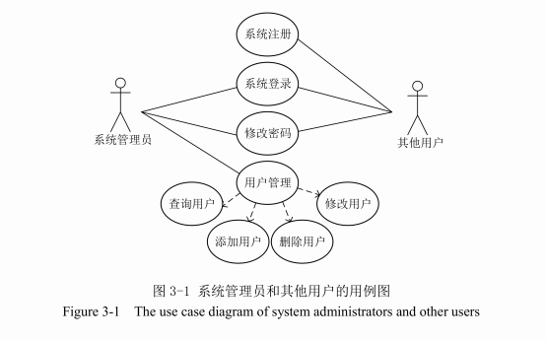

## 3.4系统功能需求分析

根据以上的分析做出相应的归纳整理，共需要的系统功能模块，分别是: 用户管理模块，行业管理模块，学生管理模块，单位管理模块，资讯分类管理模块, 资讯管理模块。

### 3.4.1用户管理功能需求分析

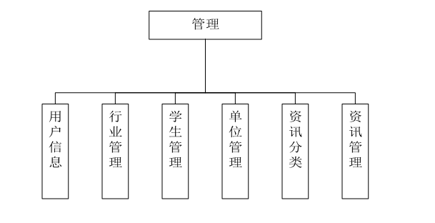

### 3.4.2学生员功能需求分析

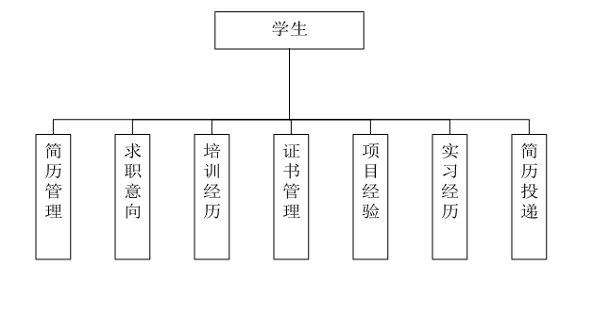

### 3.4.3企业单位功能需求分析

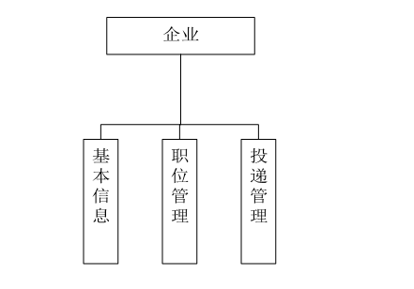

# 第4章高校就业信息管理系统的设计与实现

## 4.1系统功能模块的设计

### 4.1.1系统管理模块的设计

登录模块的设计和修改密码模块的设计。登录模块的设计是在登录页面输入用户名和密码，系统验证用户所输入的信息，如果通过则获得选择用户角色并进入系统使用系统相应功能，如果不通过则显示错误信息，禁止用户登录使用系统；修改密码模块的设计是用户进行登录操作后，点击修改密码按钮，输入原密码及新密码后点击保存按钮，系统验证信息是否通过，如果通过则执行修改密码操作，如果不通过则显示错误信息，禁止用户修改密码。如下图4-1所示：

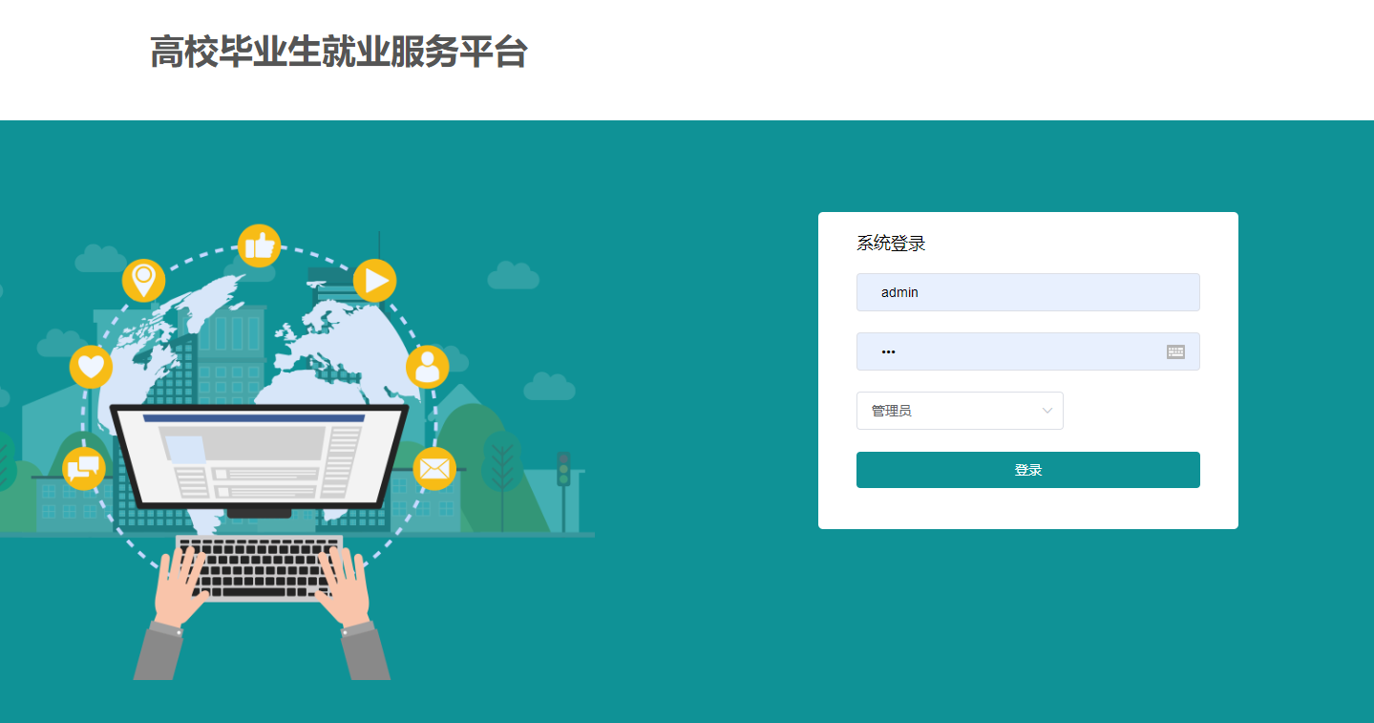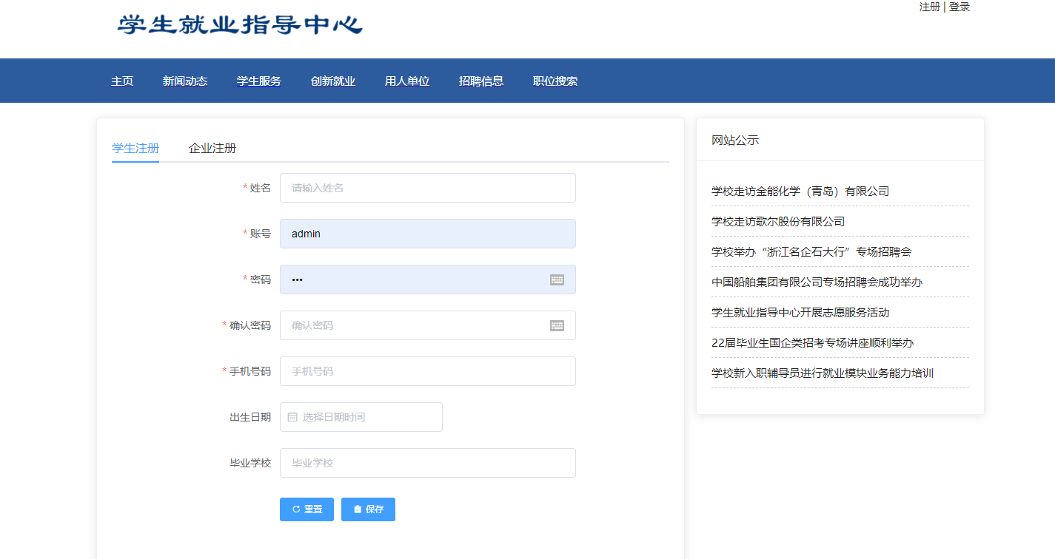

### 4.1.2管理用户信息管理模块的设计

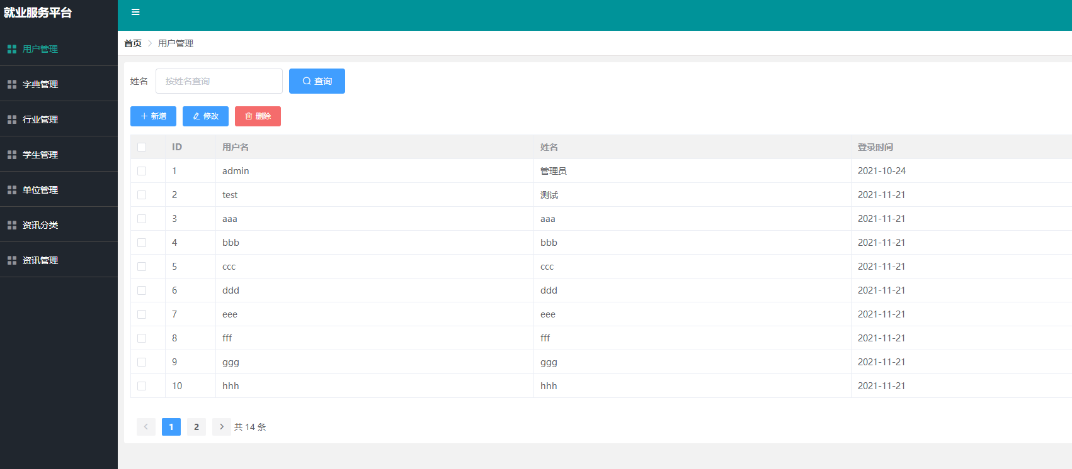

### 4.1.3毕业生用户信息管理模块的设计

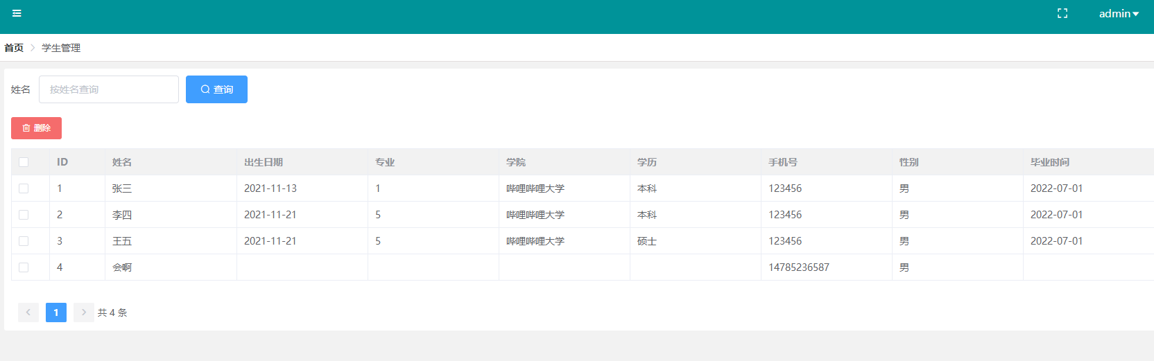

### 4.1.4资讯分类信息管理模块的设计

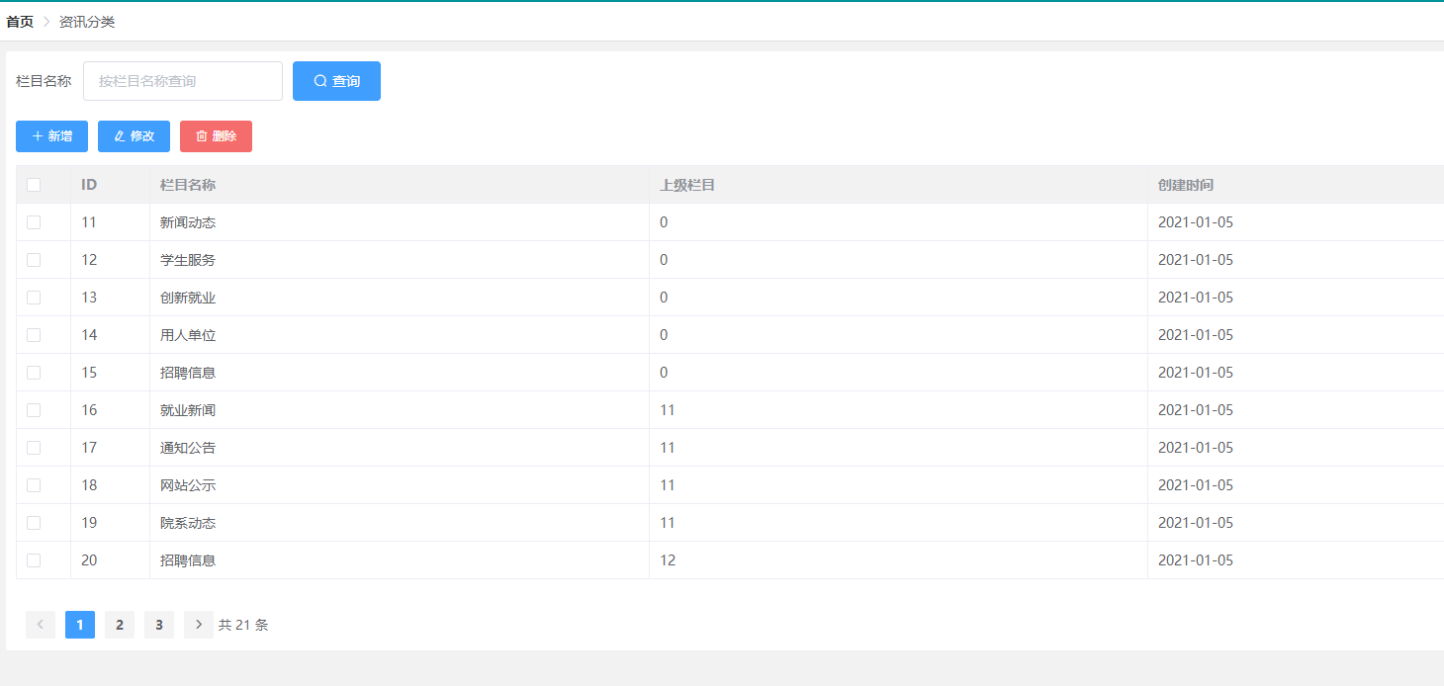

### 4.1.5求职意向信息管理模块的设计

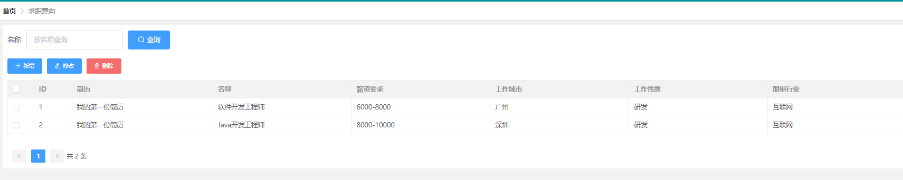

### 4.1.6职位管理模块的设计

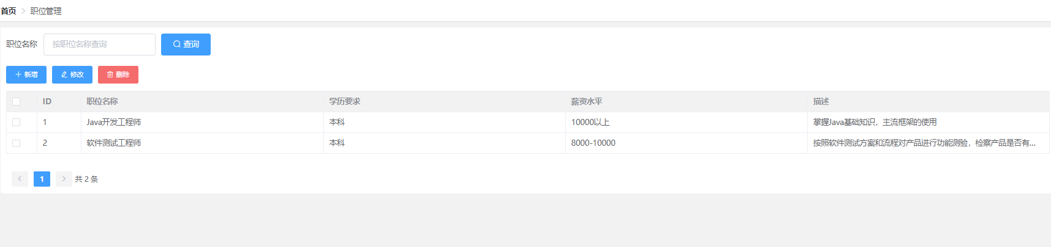

### 4.1.6简历投递管理模块的设计

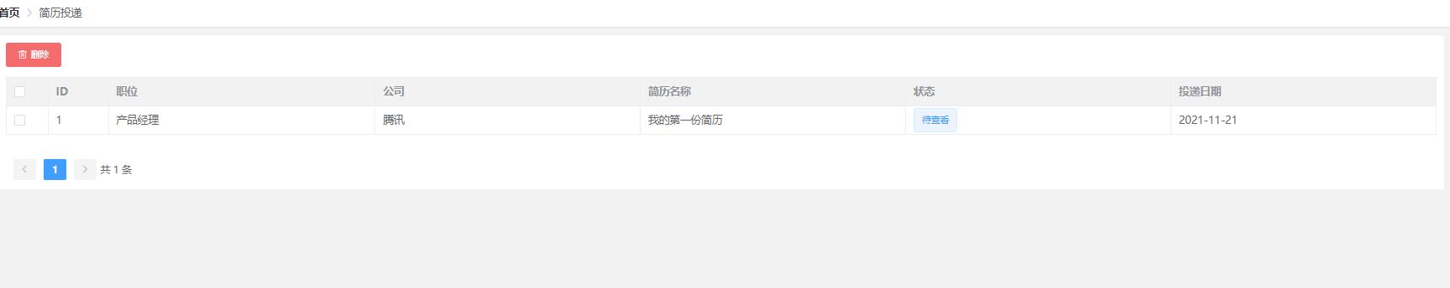

## 4.2数据库的设计

### 4.2.1用户信息表

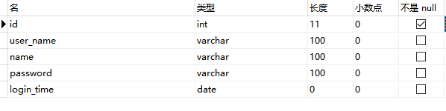

### 4.2.2学生信息表

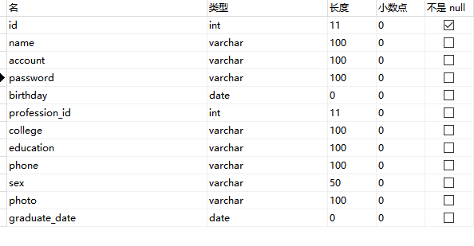

### 4.2.3企业单位信息表

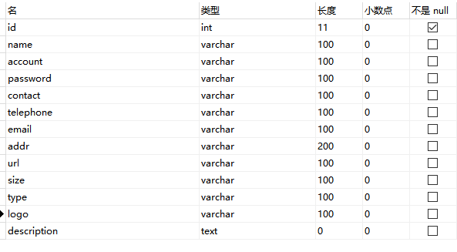

### 4.2.4简历投递信息表

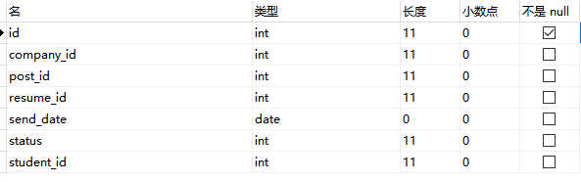

### 4.2.5求职意向信息表

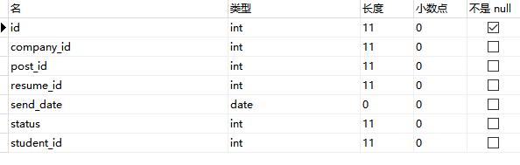

### 4.2.6项目经验信息表

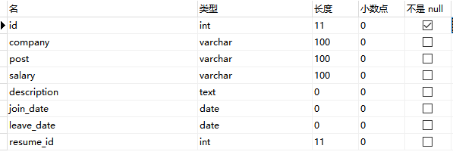

# 第五章系统测试

## 5.1系统部署

### 5.1.1系统软件平台

(1)服务器端采用Windows Server 2021操作系统。

(2)系统的Web应用部署在Apache Tomcat9.0应用服务软件上，端口号为 8080。在使用该应用服务软件时，需要安装jdk,本次开发中使用的是jdk1.8

(3)系统数据库部署在Mysql8.0应用服务软件上。

(4)客户端采用Windows 10及以上操作系统，谷歌浏览器。

### 5.1.2系统硬件平台

(1)服务器端的硬件配置如下：

CPU： 4 核 3.0GHz 以上；

内存：8G以上；

硬盘：500G以上。

(2)客户端的硬件配置如下：

CPU： 4核 2.0GHz 以上；

内存：16G以上；

硬盘：500G以上。

## 5.2系统性能测试

### 5.2.1功能测试

功能测试，就是根据测试用例对系统的各项功能进行检查，检查系统是否达到用户要求。系统测试根据测试方法可以分为两种，第一种叫做白盒测试方法，第二种叫做黑盒测试方法。测试本论文所开发的系统采用的是黑盒测试方法。首先设计系统的测试用例，然后得出系统测试的结果，从而来分析系统功能的准确性和完善性。基于Web的高校就业信息管理系统测试用例设计表。如表所示:

|  |  |  |  |  |
| --- | --- | --- | --- | --- |
| 用例编号 | 测试用例 | 测试目的 | 测试 | 预期结果 |
| 1 | 系统登录 | 登录是否正常 | 输入用户名和密码 | 成功登录 |
| 2 | 学生信息录入 | 学生信息录入功能是  否正常 | 输入学生相关信息 | 正确学生信息录入正常， 如错误给出提示信息 |
| 3 | 行业管理 | 行业管理功能是否正常 | 输入行业相关信息 | 正确行业信息录入正常， 如错误给出提示信息 |
| 4 | 简历管理 | 简历管理功能是否正常 | 输入简历相关信息 | 正确简历信息录入正常， 如错误给出提示信息 |
| 5 | 行业管理 | 行业管理功能是否正常 | 输入行业相关信息 | 正确行业信息录入正常， 如错误给出提示信息 |
| 6 | 项目经验管理 | 项目经验管理功能是否正常 | 输入项目经验相关信息 | 正确项目经验信息录入正常， 如错误给出提示信息 |
| 7 | 企业注册 | 企业注册是否正常 | 进行企业注册操作 | 企业注册功能正常 |

### 5.2.2性能测试

系统在一台测试机上进行测试时，测试结果完全合格。但是本系统是多用户系统，在多用户的情况下是否仍然可以达到测试结果合格，就需要进行压力测试。在学校的计算机机房中使用3台计算机同时进行访问测试，并且使用不同的角色同时进行测试，同时提交大量的用户登录、系统操作和查询表单操作，系统对每个用户的请求在3秒以内响应。

### 5.2.3测试结果分析

通过对系统的功能测试和性能测试的结果进行分析，得出了以下结论：系统在功能上能够满足高校就业信息管理的需求，同时对用户正确的请求做出正确回应，对用户错误的请求给出错误提示；系统在性能方面表现出色，对所有的请求能够做出快速的反应，没有出现瓶颈现象。

# 结论

本论文设计与实现了一套基于Web的高校就业信息管理系统。整个论文主要成果就是通过系统模块将高校就业办公室、毕业生和用人单位紧密地团结起来共同来完成就业这件事情。就业的过程需要很多个环节，每个环节又需要不同的角色来共同完成，有的时候是就业办公室和学生来完成，有的时候是就业办公室和企业来完成，又有的时候是学生和企业来完成。将所有的就业环节都整合到一套系统中来，使分离的环节变成一个就业链条，使每一个角色都在系统中 有一个位置并很好的行使自己的权限，系统就真正地为大家服务了，就真正地在就业工作中运行起来了。系统管理模块起到系统登录，修改密码和用户维护的作用，并担负着分配权限的重任，使不同角色的用户使用系统的不同功能。毕业生管理模块将全体毕业生的基本信息都管理了起来，统一管理就使得就业过程标准化，所有的毕业生都在掌控之中。签约管理和违约管理使得就业办公室可以时时掌握签约和违约情况，进一步可以知道就业率和分配去向及那些专业好找工作等等。 在开发系统的过程当中，学习了 Java的相关知识，学习了 Tomcat服务器的配置和使用，使我在编程工具的使用上得到了锻炼。通过对系统的可行性分析和对用户的需求分析，以及对系统功能模块的需求分析，学会了开发一个系统的全过程，使我对知识得到了极大巩固并融会贯通地使用。

通过本论文得到了新的见解及新的观点是网络对于现代办公的影响巨大，以前必须当面办的事情现在可以远程，以前必须在学校办公室才能做的工作现在可以拿到虚拟的网上去处理，所以开发系统必须转变固有的就业流程，将通过网络可以办到的流程都要设计进去，这样才可以适应新的就业需要。

专业的招聘网站已经运营的非常出色。高校就业网站的应用前景取决于高校拥有的学生资源，拥有真实而详细的学生信息，所以大力度的推广对于学校促进毕业生就业是非常有帮助的。

在今后的研究中可以加入视频及语音功能，如企业视频介绍、个人创业设计视频、个人语音简介和网上视频面试等等。增加学生对用人单位的毛遂自荐功能。增加学生简历对比功能和企业职位对比功能。

# 参考文献

[1]谢涵风,蔡国宝,夏曦,王秀友.基于SSM的寻亲互联网络平台的设计与实现[J].电脑知识与技术:学术版,2019,15(2):85-88.

[2]吴乔,刘云启.基于H5的车险汇款单设计与开发[J].工业控制计算机,2019,32(6):121-122.

[3]孙林,于海春,李星宇.基于移动互联WEB开发的MVC模式研究[J].科技风,2019(23):89-90.

[4]饶林尚,吴怡,冯前进.面向医疗设备的深度问答系统的设计[J].计算机应用与软件,2019,36(6):171-176.

[5]梁家亚,许兵.基于Spring MVC的快件超市快递物流末端系统的设计与实现[J].企业技术开发,2019,38(3):95-97.

[6]刘欣怡,刘憶童,李悦.机关后勤社会化服务单位监管与绩效考核系统的设计与开发[J].信息技术与信息化,2019(2):14-16.

[7]孙根.基于物联网的光交箱管理系统设计与实现[J].自动化技术与应用,2018,37(12):68-71.

[8]贺建峰,李雅娜,张俊,孟强,杨莹,谢颖夫.基于Bootstrap的脑卒中评分系统设计与实现[J].软件导刊,2018,17(3):93-96.

[9]王渊博,周树军.农村物流“最后一公里”互联网信息服务平台研究[J].现代电子技术,2018,41(22):34-37.

[10]王志文,钱松荣.大型预制构件预应力采集管理系统[J].微型电脑应用,2018,34(12):93-96.

[11]孔唯敏,曾丹.基于SS框架的车险报价系统[J].工业控制计算机,2018,31(8):136-137.

[12]王梓,夏凯.基于SSM框架的水质监测数据管理系统研究[J].计算机时代,2018(7):25-27.

[13]蒙杰,杨生举,施韶亭.基于SSM轻量级复合框架的科技创新券管理系统研究与实现[J].兰州文理学院学报：自然科学版,2018,32(2):67-70.

[14]金文,姚凯学.基于物联网的农业墒情监测系统的设计与实现[J].计算机应用与软件,2018,35(3):84-88.

[15]毛莹,廖礼俊.基于Web的智能化软件售后服务管理系统[J].信息化研究,2018,44(2):50-56.

[16]李莎,林珠,郑伟鸿.基于SOA与restful架构的广东省实验室体系管理平台设计[J].自动化与信息工程,2018,39(2):32-36.

[17]丁飞.基于Spring mvc户外广告管理系统访问控制实现[J].电脑与信息技术,2018,26(3):33-35.

[18]王鹤琴,张林静,朱珍元.基于Spring MVC的后台管理系统开发研究[J].黄山学院学报,2018,20(3):18-22.

[19]乔欢,曾勇(指导).基于云平台的备忘录系统设计[J].科技视界,2018(31):62-63.

[20]王先清.基于SSM架构博客平台设计与实现[J].电脑知识与技术：学术交流,2018,14(7):107-109.

————————————————

版权声明：本文为CSDN博主「Sawyerswt」的原创文章，遵循CC 4.0 BY-SA版权协议，转载请附上原文出处链接及本声明。

原文链接：https://blog.csdn.net/qq_31493411/article/details/104560790

# 致谢

在导师的细心指导下，我才终于完成了我的论文。从论文的选题、开题报告、中期检查到最后的定稿，导师们给了我极大的帮助，提出的修改意见使我的论文能够最终成型。你们严谨的治学态度，对学术一丝不苟的精神深刻地影响着我，使我在科研方面受益匪浅。

同时还要感谢北京工业大学研究生学院的全体老师和论文答辩会的老师，您们认真的审阅，详细地提出修改意见，对工作拥有尽职的态度，我真诚地向你们致以深深的敬意和感谢！

最后，我还要感谢我的家人给予的支持和鼓励，是你们无私的奉献和浓浓的亲情激励着我完成了读研的梦想！